Ди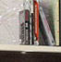зай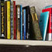н і його в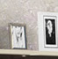иди
Слово «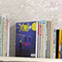дизайн» прийшло до нас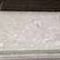 з італі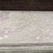йської мови і в перекладі має безліч значень. Disegno (з італ.) — задум, план, намір, мета, кресле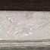ння, ескіз, 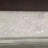начерк, ма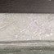люно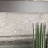к, візе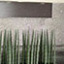рунок, модель, шаблон, що лежить в основі схеми, композиції.
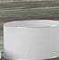Д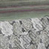изайн 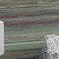— це творча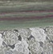 діяльність людини, 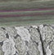яка займається художнім конструю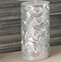вання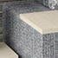м у будь-якій і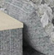з галузей лю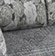дської діял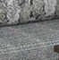ьності. 
Коли почалася історі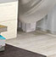я дизайн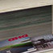у? Кого вва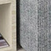жати першими дизайнер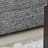ами? Можлив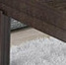о, це були ще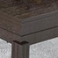 первісні люди — невідомі творці шедеврів наскельного живопису? Адже саме в той час поява знарядь праці спонукала зробити їх біль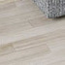ш зручними, красивими і функціональними. А вже в античні часи у філософських дискусіях порушується питання 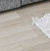взаємозв’язку між корисним і красивим. Дизайн як окрем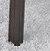ий вид мистецтва сформувався в епоху розквіту «машинного» виробництва речей (кінець ХІХ — поч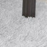аток ХХ ст.). Основною сферою дизайнерської діяльності є створення речей серійного, масового виробництва, що виготовляються промисловим способом (на відміну від декоративно-прикладного мистецтва, де речі виготовляються й прикрашаються вручну).
Промисловий дизайн — художньо-проектна діяльність, спрямована на розробку промислових виробів з високими споживчими якостями. Ця діяльність охоплює проектування найрізноманітніших предметів та їхніх комплексів для подальшого виготовлення промисловим способом.
Графічний дизайн — художньо-проектна діяльність, основним засобом якої є графіка.
Дизайн середовища — проектування об’єктів предметно-просторового та соціокультурного оточення з метою створення гармонійної взаємодії людини з природою.

